Мониторинг реализации мероприятий по созданию и функционированию центров образования естественно-научной и технологической направленностей «Точка роста»

Информационная справка об общеобразовательной организации

1. | Полное наименование общеобразовательной организации в соответствии с Уставом, на базе которой создан центр образования естественно-научной и технологической направленностей | Муниципальное бюджетное общеобразовательное учреждение средняя общеобразовательная школа с. Элегест им. Бавун-оола У.А.
2. | Адрес фактического местонахождения общеобразовательной организации | 668336 Респ. Тыва, Чеди - Хольский кожуун, с. Элегест, ул. Школьная 5.
3. | ФИО руководителя общеобразовательной организации с указанием адреса электронной почты и действующего контактного телефона | Оюн Салбакай Борисовна, tyva_school_54@mail.ru  +79133493121
4. | ФИО руководителя центра образования естественно-научной и технологической направленностей (куратора, ответственного за функционирование и развитие) с указанием адреса электронной почты и действующего контактного телефона | Донгак Алдын-Чечек Олеговна, a_dongak89@inbox.ru  +79835185521
5. | Ссылка на специальный раздел «Центр «Точка роста» официального сайта общеобразовательной организации | https://school-elegest.rtyva.ru/?page_id=2154
6. | Перечень рабочих программ по учебным предметам, реализуемых на базе центра образования естественно-научной и технологической направленностей | Яндекс учебник 7, 8 кл.  Технология 5-8 кл
7. | Перечень дополнительных общеобразовательных программ технической и естественно-научной направленностей, реализуемых с использованием средств обучения и воспитания центра образования естественно-научной и технологической направленностей | Шахматы в школе
8. | Перечень программ внеурочной деятельности общеобразовательной организации, реализуемых с использованием средств обучения и воспитания центра образования естественно-научной и технологической направленностей | Информатика 5 класс  Промышленный дизайн  Безопасное поведение
9. | Ссылка на раздел официального сайта общеобразовательной организации, в котором размещены утвержденные программы из п.6-8 | school-elegest.rtyva.ru
10. | Общая численность педагогических работников, реализующих образовательные программы на базе центра образования естественно-научной и технологической направленностей | 6

Информация о повышении квалификации педагогических работников, реализующих образовательные программы на базе центра образования естественно-научной и технологической направленностей в МБОУ СОШ с. Элегест
в 2021-2022 учебный год

№ | Название программы повышения квалификации, количество часов | Дата выдачи удостоверения о повышении квалификации | Наименование организации, реализующей программу | Численность слушателей программы  из ОО
1. | «Гибкие компетенции проектной деятельности» 8 ч. | 29 июня 2020 г. | ФГАУ «Фонд новых форм развития образования» | 6
2. | «Педагогические технологии на уроках технологии (практикум) 8 ч. | 25 сентября 2020 | ГАОУ ДПО ТИРО и ПК | 2
3. | «Педагогическое образование в условиях системной трансформации современного общества» 24 ч. | 19-20 июня 2020 г. | ФГАУ «Фонд новых форм развития образования» | 1
4. | «Введение в цифровую трансформацию образовательной организации» 36 ч. | С 22 мая 2020 по 10 августа 2020 гг | ФГБОУ ВО «РАНХ и ГС при Президенте РФ» | 1
5. | «Цифровые технологии для трансформациии школы» 72 ч. | С 1 июля 2020 2020 по 20 сентября 2020 г | ФГБОУ ВО «РАНХ и ГС при Президенте РФ» | 2
6. | «Модель управления развитием школы в контексте цифровой трансформации» 36 ч. | С 1 августа 2020 г. По 04 октября 2020 г. | ФГБОУ ВО «РАНХ и ГС при Президенте РФ» | 3
7. | «Вектор трансформации образования ОО сельских территорий и малых городов» 8 ч. | 30 октября 2020 г. | ФГАУ «Фонд новых форм развития образования» | 6
8. | «3D-моделирование. Урок технологии в новом формате» 16 ч. | 5 февраля 2021 | ГАОУ ДПО ТИРО и ПК | 2
9. | «Метапредметные педагогические технологии на уроках предметной области «Технология» 8 ч. | 2 декабря 2020 | ГАОУ ДПО ТИРО и ПК | 4
10. | «Реализация программы дополнительного образования по основам жизнедеятельности проекта «Современная школа» 16 ч. | С 6 по 7 февраля 2020 г. | ГАОУ ДПО ТИРО и ПК | 4

Мониторинг выполнения показателей создания и функционирования центров
«Точка роста»

В соответствии с распоряжением министерства просвещения Российской Федерации от 01.03.2019 г № Р-23 «Об утверждении методических рекомендаций по созданию мест для реализации основных и дополнительных общеобразовательных программ цифрового, естественнонаучного, технического и гуманитарного профилей в образовательных организациях, расположенных в сельской местности и малых городах, и дистанционных программ обучения определѐнных категорий обучающихся, в том числе на базе сетевого взаимодействия» в 2019 г. был создан центр «Точка Роста» в 2-х помещениях: кабинетах ОБЖ и технологии. Механизмами реализации деятельности Центра являются локальные акты и приказы школы: Устав в МБОУ СОШ с. Элегест, приказ «О создании Центра образования цифрового и гуманитарного профилей «Точка роста» в МБОУ СОШ с. Элегест.
Основной целью Точки роста является формирование у обучающихся современных технологических и гуманитарных навыков по предметным областям, а также внеурочной деятельности.
С 1 сентября 2020 г. кабинеты Точки Роста распахнули двери для учащихся нашей школы. Обучение направлено на совершенствование компетенций в области проектно-исследовательской деятельности, формирование и развитие гибких компетенций педагогов soft-skills и hard-skills. Первые - комплекс неспециализированных, надпрофессиональных навыков, которые отвечают за успешное участие в рабочем процессе, высокую производительность труда и являются сквозными, то есть не связанными с конкретной предметной областью. Вторые, hard-skills включают в себя технические навыки и умение выполнять определенные функциональные задачи, soft skills применяются в любой индустрии, любой профессии, любом виде деятельности и любом взаимодействии между людьми. На Промдизайне познакомились с основами 3D-моделирования Blender. На Гео- и Аэронаправлениях знакомились с беспилотными летательными аппаратами и работали с навигационными сервисами, а в рамках IT- направления знакомились с основами программирования на языке Python. На направлении VR/AR познакомились с понятием "виртуальная реальность" и начали изучать оборудование для просмотра и создания многочисленных панорамных фото и видео. На направлении «Робототехника» научились конструировать из Лего различные модели на уроках технологии.

Оснащены два кабинета «Точки Роста» ОБЖ, технологии 12 современными ноутбуками, квадрокоптерами, 3Д принтером, манекенами, комплектами Лего. В кабинетах произведен ремонт согласно дизайну проекта, получена новая мебель. Привлечены к работе Точки Роста учитель технологии: Сагар А.А., учитель ОБЖ Донгак М.Ю., учитель информатики: Сотпа А.А. педагог по шахматам Болгум-оол С.А.
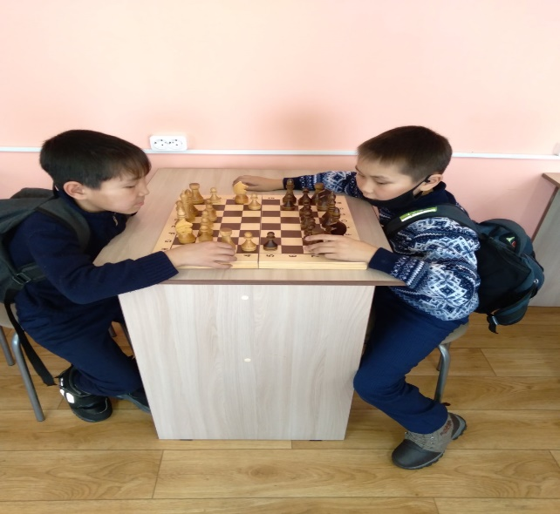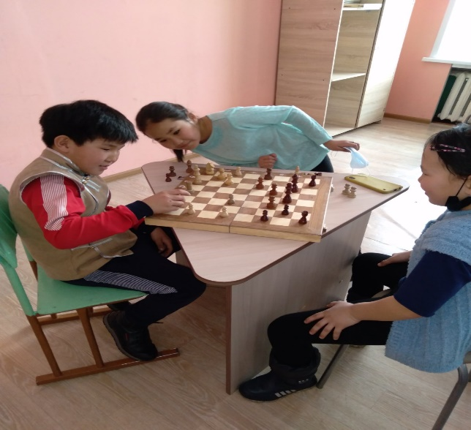
Огромным преимуществом работы центра стало то, что дети изучали предметы как «Технология», «Информатика», «ОБЖ» на новом учебном оборудовании. После уроков они посещают занятия цифрового, естественнонаучного, технического и гуманитарного профиля, а также учатся играть в шахматы. В «Точке Роста» школьники учатся работать в команде.
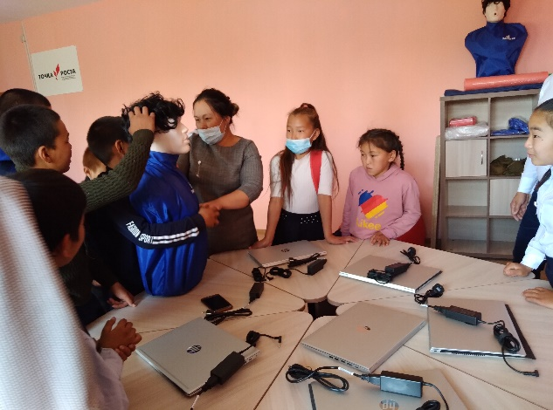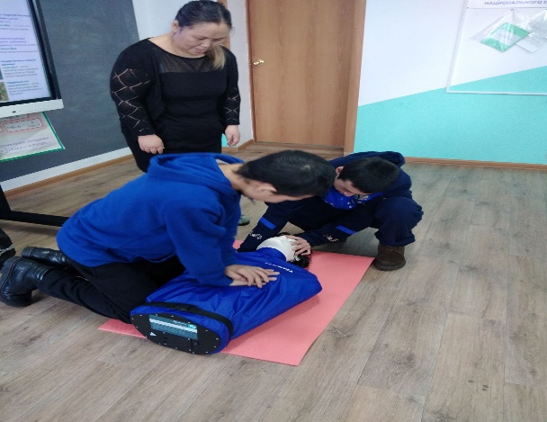
Педагоги активно использовали оборудование Центра в образовательных целях: демонстрация видеофильмов, видеоуроков, проводили практические занятия по обучению навыкам оказания первой помощи пострадавшим на современных тренажерах.
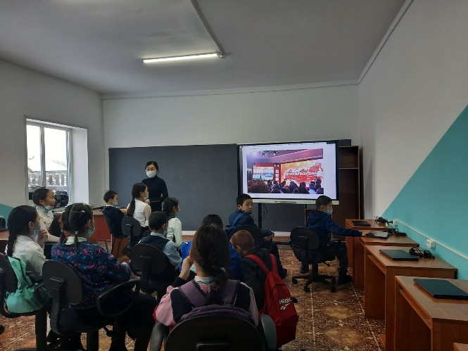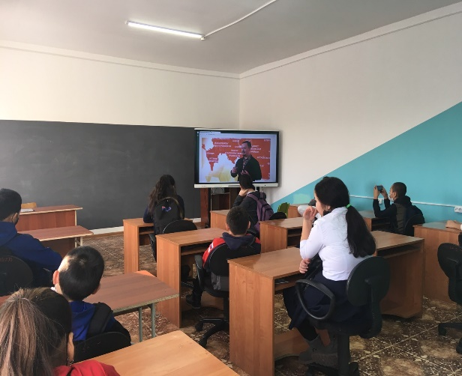
Изменилась содержательная сторона предметной области «Технология», в которой школьники осваивали навыки программирования, 3D-печати, 3D-моделирования, разработки виртуальной реальности, управления квадрокоптером.
В программе обучения предмету «ОБЖ» в классах проходило практическое занятие. Это безопасность во время пребывания в различных средах, первая помощь, основы комплексной безопасности населения.
В рамках предметной области «Информатика» у школьников возникают навыки 21 века в IT-обучении, основы работы с облачными сервисами хранения и редактирования файлах в информационных системах, размещенных в сети интернет, визуальная среда программирования и его базовые конструкции. Во время 3D моделирования происходит формирование компетенций в 3D-технологии. Это позволяет значительно расширить возможности образовательного процесса и сделать его более эффективным и визуально-объемным. В будущем полученные знания особенно пригодятся тем ребятам, которые планируют учиться по специальностям технической направленности.
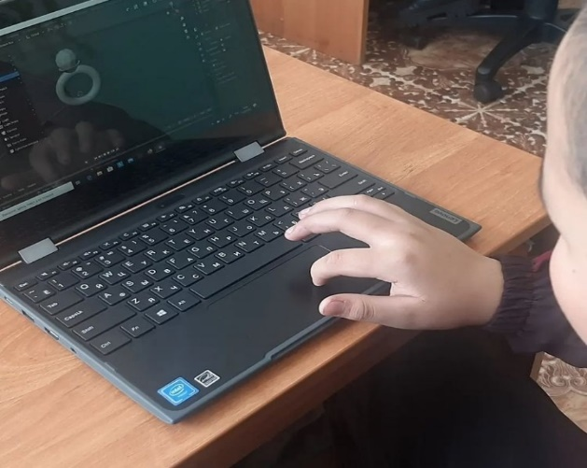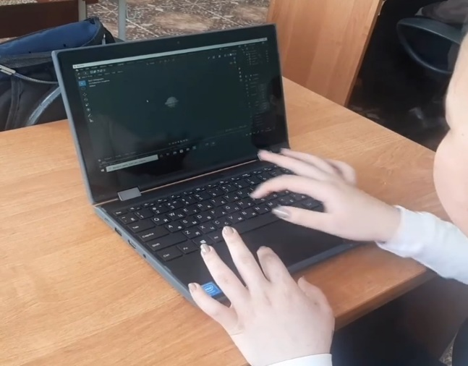
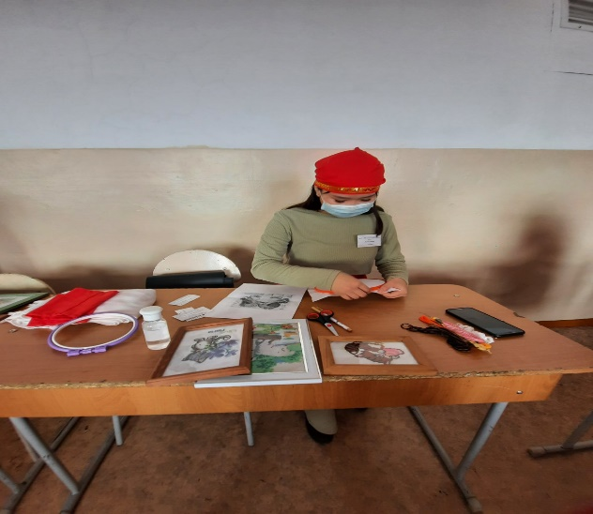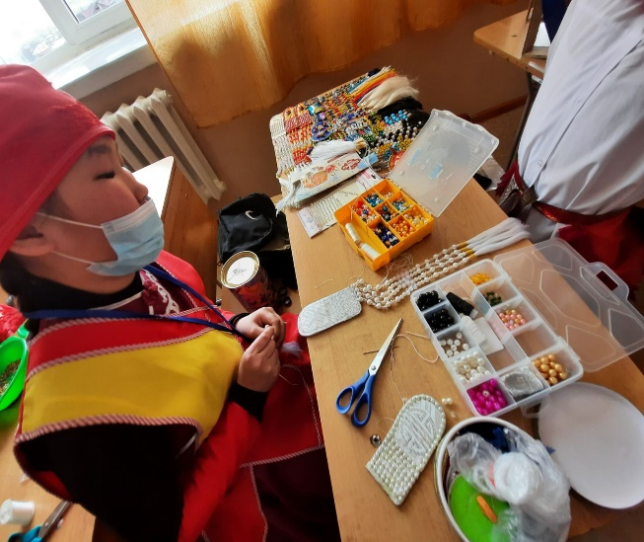
В проектной деятельности педагоги организует получение обучающимися опыта самостоятельной исследовательской и проектной деятельности, формирование личной ответственности за образовательный результат.
На занятиях шахматного кружка педагог занимается организацией полноценного досуга учащихся через обучение игре в шахматы, развивает логическое мышление.
В центре регулярно проходят учебно-воспитательные, социокультурные и внеурочные мероприятия «Урок цифры», онлайн олимпиады, тестирование на онлайн платформах «Учи.ру», «ПроеКТОрия» и т. д.
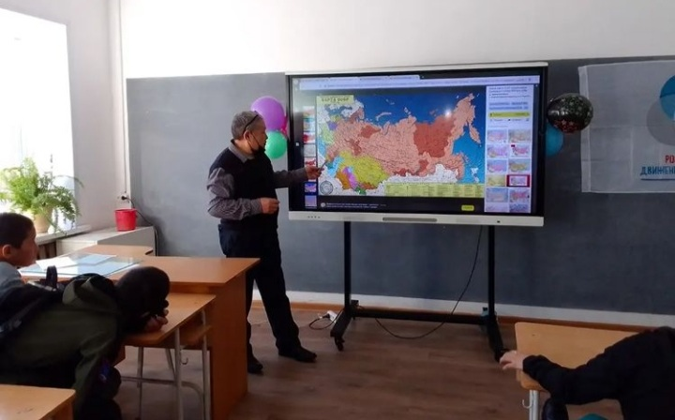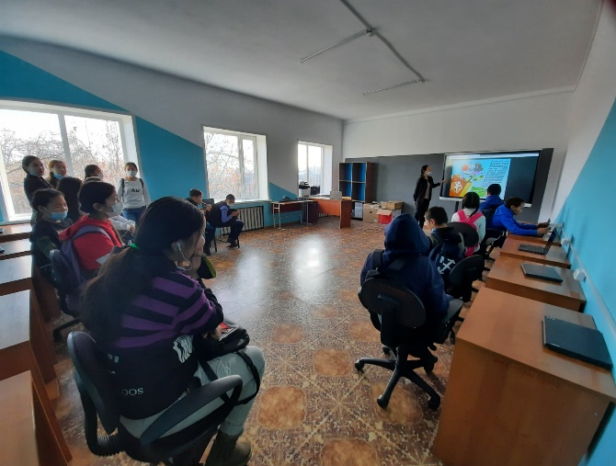
По состоянию на февраль 2022 года 208 обучающийся школы охвачены основными и дополнительными общеобразовательными программами цифрового, естественнонаучного и гуманитарного профиля. На текущий момент проведены запланированные в 1 полугодии 2021-2022 учебного года мероприятия Центра «Точка роста» с соблюдением санитарных норм. Некоторые мероприятия были проведены в дистанционной форме.
Ежеквартальный мониторинг выполнения показателей функционирования центров образования «Точка роста», созданных в 2020-2021 годах, оформляется в виде информационно-аналитического отчета, включающего аналитическую часть и достигнутые значения показателей, размещенных в Приложении 5 к Методическим рекомендациям по созданию региональной сети Центров образования Цифрового и гуманитарного профилей «Точка роста» на базе общеобразовательных организаций сельской местности и малых городов (утверждены Минпросвещения России 25.06.2020 ВБ-174/04-вн).
Информационно-аналитический отчет подписывается должностным лицом органа исполнительной власти субъекта Российской Федерации, курирующим процессы создания и функционирования центров «Точка роста» в рамках регионального проекта, обеспечивающего достижение целей, показателей и результатов федерального проекта «Современная школа» национального проекта «Образование». Аналитическая часть отчета представляет собой оценку деятельности центров «Точка роста» в целом по субъекту Российской Федерации за отчетный период и включает результаты анализа достигнутых значений минимальных индикаторов и показателей при реализации основных и дополнительных общеобразовательных программ в региональной сети центров «Точка роста».
Информация о результатах ежеквартального мониторинга выполнения показателей функционирования центров «Точка роста», созданных в 2020–2021 годах, 2021 году, создаваемых в 2022 и последующие годы, может быть объединена в единый информационно-аналитический отчет с соответствующими разделами.

ПЛАН
учебно-воспитательных, внеурочных и социокультурных мероприятий
в центре образования естественно-научной и технологической направленностей «Точка роста»
на 2021-2022 учебный год
№ п/п | Наименование мероприятия | Краткое содержание мероприятия | Категория участников мероприятия | Сроки выполнения мероприятия | Ответственные за реализацию мероприятия
Методическое сопровождение
1. | Обновление содержания преподавания основных общеобразовательных программ по предметным областям  «Естественно-научная», «Технологическая», на обновленном учебном оборудовании. | Обновление содержания и утверждение основных общеобразовательных программ | Учителя-предметники | Сентябрь 2021 | Учителя
2. | Разработка разноуровневых общеобразовательных программ дополнительного образования естественнонаучного и технологического профилей. | Проведение занятий на обновленном учебном оборудовании | Педагоги центра | Сентябрь | Педагоги центра:
3. | Реализация программам внеурочной деятельности:  Курс внеурочной деятельности «Лего-конструирование» 1-4 класс;  «Робототехника» 7-9 класс;  «Информационный калейдоскоп» 2-3 класс. | Курсы внеурочной деятельности | Педагоги центра | В течение года | Педагоги центра:
4. | Круглый стол «Анализ работы» за 2021 - 2022 | Подведение итогов работы за год. | Руководитель центра, педагоги центра | Май 2022 | Руководитель центра  Педагоги центра
5. | Отчет - презентация о работе Центра | Подведение итогов работы центра за год | Руководитель центра, педагоги центра | Июнь 2022 | Педагоги центра
Учебно-воспитательные мероприятия
6. | Подготовка к участию обучающихся Центра к мероприятиям муниципального, областного и всероссийского уровня |  | Учащиеся | В течение года | Педагоги центра
7. | Организация и проведение школьной НПК для учащихся с 1 по 11 класс | Участие в конкурсах и конференциях различного уровня | Учащиеся | В течение года | Педагоги центра
8. | Проведение предметных декад | Проведение мероприятий в рамках предметных декад | Учащиеся | В течение года | Педагоги центра
9. | Единый урок безопасности в сети Интернет (в режиме видео-конференц связи) | Участие в конкурсах и конференциях различного уровня | Учащиеся | сентябрь 2021 года | Педагоги центра
10. | Всемирный открытый урок охраны окружающей среды | Единые тематические уроки | Учащиеся | Сентябрь 2021 | Педагоги центра
11. | Всероссийский образовательный проект в сфере цифровой экономике «Урок цифры» | Участие в Уроке цифре | Учащиеся | декабрь 2021 года  апрель 2022 | Учитель информатики
12. | Экологический ринг | Организация и проведение мероприятия среди 8 – 9 классов | Учащиеся | Апрель 2022 | Педагоги центра, учитель биологии
13. | Экологическая акция «Мы в ответе за птиц на планете! | Проведение мероприятий в рамках акции | Учащиеся | Ноябрь 2021 – февраль 2022 | Педагоги центра
12 | Всероссийский экологический субботник | Проведение мероприятий в рамках акции | Учащиеся | Апрель – май 2022г. | Руководитель центра, педагоги центра
Внеурочные мероприятия
14. | Разработка и реализация образовательных программ для пришкольного лагеря с дневным пребыванием детей | Разработка и реализация образовательных программ | Педагоги центра | В течение года | Педагог центра, начальник лагеря
15. | Экскурсия по обучающим площадкам центра (для педагогов и групп учащихся с целью организации взаимодействия в дистанционной форме) | Знакомство с Центром «Точка роста» | Учащиеся, педагоги, | Ноябрь-декабрь 2021г. | Педагоги центра
16. | Организация и проведение соревнований, конкурсов в Центре школьного и муниципального уровней:  Калейдоскоп фантазий (технология); | Проведение мероприятий | Учащиеся | В течение года | Педагоги центра, учитель технологии
Социокультурные мероприятия
17. | Информирование и посещение родителей в области естественно-научных и технологических компетенций. | Знакомство с деятельностью центра «Точка роста» | родители | Сентябрь 2021, февраль 2022 | Руководитель центра
18. | Информационное сопровождение учебно-воспитательной деятельности Центра,  системы внеурочных мероприятий с участием детей, педагогов, родительской общественности, в том числе на сайте образовательной организации и иных информационных ресурсах. | Предоставление результатов деятельности центра «Точка роста» | Учащиеся, родители | В течение года | Педагоги центра
19. | Социальное проектирование с учащимися | Вовлечение учащихся в совместные проекты | учащиеся | В течение года | Педагоги центра
20. | Профориентационное  тестирование |  | Обучающиеся 9-  11 классов | Октябрь | Педагоги центра  образования цифрового  и гуманитарного  профилей  «Точка роста»
21. | Ситуационная игра  «Первая помощь» |  | Обучающиеся 8-  11 классов |  | Педагоги центра
22. | Школьный шахматный турнир |  | Обучающиеся 1-  8 классов | Декабрь | Педагог по шахматам
23. | Турнир по робототехнике |  | Обучающиеся 5-  8 классов |  | Педагоги центра
24. | Сопровождение сайта Центра  "Точка роста" |  |  | в течение  года | педагоги,  обучающиеся
25. | Защита проектов учащихся 9, 10  классов |  | Обучающиеся 9,  10 классов | Май | Педагоги
26. | Гагаринский урок  «Космос – это мы»  (Виртуальная реальность) |  | Обучающиеся 1-  11 классов | Апрель | Педагоги центра
27. | Отчетный период |  |  | Май, июнь | Руководитель центра

Сведения о достижении индикаторов и показателей при реализации основных и дополнительных общеобразовательных программ в региональной сети центров «Точка роста» в
МБОУ СОШ с. Элегест

№ | Наименование индикатора/показателя | Плановое значение в целом по субъекту РФ на конец отчетного года | Достигнутое значение в целом по субъекту
1. | Численность детей, обучающихся по предметной области «Технология» на обновленной материально-технической базе Центра «Точка роста» | 86 | 86
2. | Численность детей, обучающихся по учебным предметам «Основы безопасности жизнедеятельности» и «Информатика» на базе Центра «Точка роста» | 117 | 117
3. | Численность детей, охваченных дополнительными общеразвивающими программами на обновленной материально-технической базе Центра «Точка роста» | 208 | 208
4. | Численность детей, занимающихся по дополнительной общеобразовательной программе «Шахматы» на обновленной материально-технической базе Центра «Точка роста» | 144 | 144
5. | Численность человек, ежемесячно использующих инфраструктуру Центров «Точка роста» для дистанционного образования | 4 | 4
6. | Численность детей, обучающихся по основным образовательным программам, реализуемым в сетевой форме | 208 | 208
7. | Численность человек, ежемесячно вовлеченных в программу социально-культурных компетенций на обновленной материально-технической базе | 208 | 207
8. | Количество проведенных на площадке Центра «Точка роста» социокультурных мероприятий | 32 | 32
9. | Повышение квалификации сотрудников Центра «Точка роста» по предметной области «Технология» | 1 | 1

